
โครงการศึกษาดูงาน ณ ประเทศญี่ปุ่น
พักฟูจิ –นาริตะ– นาริตะ
วันแรก วันพฤหัสบดีที่ 5 กุมภาพันธ์ 2558 กรุงเทพ –นาริตะ
21.00 น. พร้อมกันที่สนามบินสุวรรณภูมิชั้น 4 เคาน์เตอร์ D สายการบินเอเชีย แอคแลนติก
เจ้าหน้าที่จากบริษัทคอยให้การต้อนรับและอำนวยความสะดวกด้านเอกสารและสัมภาระ
00.10 น. ออกเดินทางสู่ เมืองนาริตะ ประเทศญี่ปุ่น โดยสายการบิน Asia Atlantic Airline เที่ยวบินที่HB088
[เสิร์ฟ ของว่าง อาหารร้อนและ เครื่องดื่มบนเครื่อง]
(ใช้เวลาเดินทางประมาณ 6 ชั่วโมง เวลาท้องถิ่นเร็วกว่าประเทศไทย 2 ชั่วโมง)

วันที่สอง วันศุกร์ที่ 6 กุมภาพันธ์ 2558 สนามบินนาริตะ ญี่ปุ่น – โอไดบะ–ศึกษาดูงาน ณ KIRIN YOGOHAMA BREWERY- ออนเซ็น
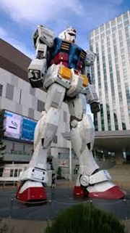
08.00 น. เดินทางถึง สนามบินนาริตะ ประเทศญี่ปุ่น
จากนั้นนำท่านผ่านขั้นตอนการตรวจคนเข้าเมืองและศุลกากรเรียบร้อยแล้ว
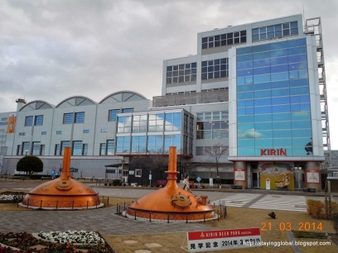
09.00 น. จากนั้นนำท่านเดินทางสู่ “โอไดบะ”ย่านเมืองใหม่ที่เกิดจากการถมทะเลขึ้นมาเป็นเกาะ นำท่านเดินทางสู่ห้าง“DiverCity Tokyo Plaza” ซึ่งเป็นอีกหนึ่งสถานที่ถูกสร้างขึ้นมาเพื่อดึงดูดนักท่องเที่ยวทั้งชาวญี่ปุ่นและชาวต่างชาติภายใต้คอนเซ็ปท์“Theatrical City Space” แหล่งช้อปปิ้งขนาดใหญ่ที่มีร้านค้าต่างๆมารวมตัวกันอยู่ถึง 154 ร้านท่านจะได้ชมหุ่นยนต์GUNDAM ตัวโตเท่าขนาดจริง ยืนรอต้อนรับท่านที่ด้านหน้าของห้าง ที่เป็นเสมือนสัญลักษณ์ของสถานที่แห่งนี้อีกทั้งยังมี “GUNDAM Front Tokyo” Theme Park แห่งใหม่ที่จะบอกผ่านความยิ่งใหญ่ของGUNDAM ไปทั่วโลก(ไม่รวมค่าเข้าชม) จากนั้นนำท่านเดินทางสู่ “ชิซุยพรีเมียมเอาท์เลท”แหล่งช้อปปิ้งแห่งใหม่ ที่มีสินค้าแบรนด์ดังคุณภาพดีมากมายทั้งของญี่ปุ่นยุโรปอเมริกาและอื่นๆมาเซลล์ในราคาที่ทุกท่านพึงพอใจอาทิเช่นAs Know As, Indivi, Isetan, Puma, Takeo Kikuchi, Victorinoxทั้งเสื้อผ้ากระเป๋ารองเท้านาฬิกามีหลายยี่ห้อให้เลือกช้อปปิ้งกันจนจุใจ

12.00 น. รับประทานอาหารกลางวัน เมนู......
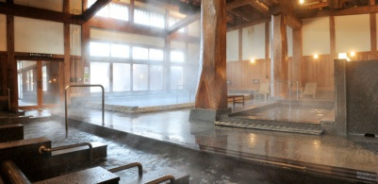
14.30-15.30น. นำท่านเดินทางสู่ โยโกฮาม่า ศึกษาดูงาน ณ โรงงาน KirinYokohama Brewery เป็นที่แรกในญี่ปุ่นที่มีการนำเข้าเบียร์มาจากยุโรป และยังเป็นที่แรกที่มีการผลิตเบียร์ในเชิงอุตสาหกรรม บริษัท​Kirin Brewery 1 ใน 4 ผู้ผลิตเบียร์รายใหญ่ที่สุดในญี่ปุ่น ก็ถูกก่อตั้งขึ้นที่นี่เมื่อกว่าร้อยปีก่อน ปัจจุบันมีโรงกลั่นอยู่กว่า10แห่งทั่วญี่ปุ่นและหลายที่เปิดเป็นพิพิธภัณฑ์ให้เข้าชม โรงงาน Kirin Yokohama Brewery ที่เปิดเป็นส่วนจัดแสดงประวัติความเป็นมาและวิวัฒนาการของอุตสาหกรรมเบียร์ในญี่ปุ่น
จากนั้นนำคณะ เดินทางออกสู่ จ.ยามานะชิ(ใช้เวลาเดินทางประมาณ 2 ชั่วโมง)
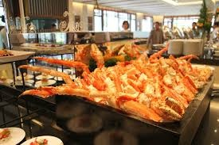
18.00 น. เข้าที่พัก ที่พัก: FUJISAN GARDEN HOTEL หรือเทียบเท่ารับประทานอาหารค่ำ กับเมนู บุฟเฟต์ขาปูยักษ์

**เชิญท่านพักผ่อนและผ่อนคลายอิริยาบถกับการ“แช่ออนเซ็น” การแช่น้ำแร่ ที่คนญี่ปุ่นเชื่อกันว่าจะช่วยกระตุ้นการไหลเวียนของโลหิตและช่วยให้ผิวพรรณดีขึ้น ซึ่งชาวญี่ปุ่นเชื่อว่าน้ำแร่ธรรมชาตินี้มีส่วนช่วยเรื่อง โรคภัยไข้เจ็บ**

วันที่สาม วันเสาร์ที่ 7 กุมภาพันธ์ 2558 ลานสกีฟูจิเท็น–อุทยานแห่งชาติฮาโกเน่– ทะเลสาบอาชิ–ช้อปปิ้งย่าน ชินจูกุ
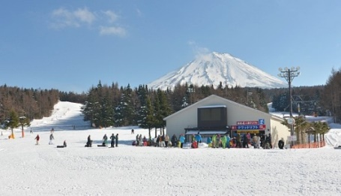
08.00 น. บริการอาหารเช้า ณ ห้องอาหารของโรงแรม

09.00 น. พาท่านสนุกสนานไปกับการเล่นสกีที่ ลานสกีฟูจิเท็น เป็นลานสกีที่ตั้ง อยู่บริเวณภูเขาไฟฟูจิ ก่อนที่เราจะทำการขึ้นไปบนภูเขาไฟฟูจิ ก็ได้แวะเที่ยว ฟูจิเท็น สกีรีสอร์ท มีชาวญี่ปุ่นมาเล่น สกี สโนว์บอร์ด เลื่อนหิมะ ท่านที่อยากทดลองเล่น สกีแบบระดับโปร ก็มีให้เช่าอุปกรณ์การเล่น (ค่าเช่าชุด และอุปกรณ์เล่นสกี 12,000 เยน)

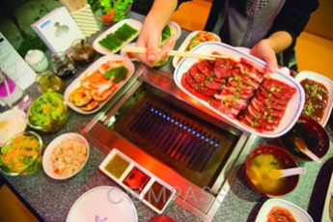
11.00 น. จากนั้น นำท่านเดินทางสู่ วนอุทยานแห่งชาติฮาโกเน่ เพื่อนำท่าน ล่องเรือทะเลสาบอาชิ ทะเลสาบที่ก่อตัวจากลาวาของภูเขาไฟฟูจิ หากวันใดอากาศสดใส ท่านจะได้สัมผัสทัศนียภาพในอีกมิติหนึ่งที่มีความงดงามราวกับภาพวาดสะท้อนลงสู่ทะเลสาบเปรียบดั่งภาพสะท้อนจากกระจกใสบานใหญ่
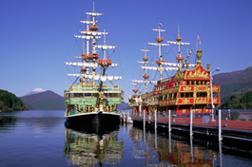
12.00 น. รับประทานอาหารกลางวัน ณ ภัตตาคาร (YAKINIKU BUFFET)

นำคณะออกเดินทางเข้าโตเกียว (ใช้เวลาประมาณ 1.30 ชม.)

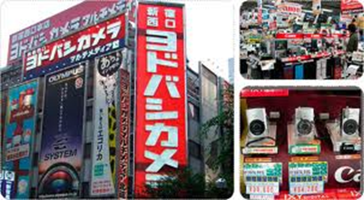
15.00 น. นำท่านสู่ย่านช้อปปิ้ง ชินจูกุ เป็นแหล่งช้อปปิ้งที่สำคัญอีกแหล่งหนึ่งของโตเกียว ไม่จำกัดว่าเป็นย่านแฟชั่น หรือย่านใดๆทั้งสิ้นเนื่องจากว่าที่ชินจูกุจะมีร้านค้าหลากหลายให้จับจ่าย ครบทุกชนิด ไม่ว่าจะเป็น เสื่อผ้า เครื่องแต่งกาย สินค้ามียี่ห้อ หรือแบรนด์ต่างๆเครื่องใช้ไฟฟ้าสินค้ามือสองร้านขายยาและยังรวมไปถึงแหล่งบันเทิงกลางคืนและร้านอาหารต่างๆด้วย
18.00 น. อิสระรับประทานอาหารค่ำ จากนั้นนำคณะเดินทางออกจากโตเกียวไปยังเมืองนาริตะ (ใช้เวลาเดินทางประมาณ 1 ชั่วโมง 30 นาที)

20.00 น. ที่พัก: NARITA GARDEN HOTEL HOTELหรือเทียบเท่า
วันที่สี่ วันอาทิตย์ที่ 8 กุมภาพันธ์ 2558 อิสระ (ทัวร์แนะนำ ศาลเจ้าเมจิ –ฮาราจูกุ - วัดอาซากุสะ – นาริตะ)
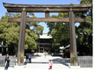
07.00 น. บริการอาหารเช้า ณ ห้องอาหารของโรงแรม
อิสระ แนะนำลูกค้าเที่ยวเอง (ไกด์ ให้คำแนะนำ แต่ไม่ได้เดินทางไปด้วย)
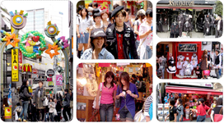
สักการะสิ่งศักดิ์สิทธิ์เพื่อความเป็นสิริมงคลที่ “ศาลเจ้าเมจิ”ศาลเจ้าชินโตที่สำคัญของมหานครโตเกียว ได้เคยถูกทำลายในช่วงสงครามโลกครั้งที่สอง และได้รับการบูรณะขึ้นใหม่ในปี ค.ศ. 1958 โดยมีเอกลักษณ์เด่นคือซุ้มประตูที่ทำด้วยไม้ที่ใหญ่ที่สุดในญี่ปุ่นแล้วไปช้อปปิ้งกันต่อยังย่าน “ฮาราจูกุ” แหล่งรวมแฟชั่นทันสมัยของวัยรุ่นญี่ปุ่น อิสระกับการช้อปปิ้งยัง “ตรอกทาเคชิตะ” สองข้างทางเรียงรายไปด้วยร้านขายของวัยรุ่น เสื้อผ้า เครื่องประดับ รองเท้า กระเป๋าร้านฟาสท์ฟูดร้านเครปญี่ปุ่นอร่อยๆมากมาย วันสุดสัปดาห์จะเป็นแหล่งนัดพบของพวก “ COSPLAY ” มักมาแต่งหน้า และเปลี่ยนเสื้อผ้ากัน หรือเลือกช้อปปิ้งบนถนน “โอโมเตะซันโด” ย่านสำหรับคนที่มีไลฟ์สไตล์ที่ทันสมัย แลพหรูหรา ด้วยร้านค้าชั้นนำมากมาย ไม่ว่าจะเป็น DIOR, LOUIS VUITTON, TOD’S เป็นต้น
นำคณะนมัสการเจ้าแม่กวนอิมทองคำ ณ “วัดอาซะกุซะ” วัดที่ได้ชื่อว่าเป็นวัดที่มีความศักดิ์สิทธิ์ และได้รับความเคารพนับถือมากที่สุดแห่งหนึ่งในกรุงโตเกียว ภายในประดิษฐานองค์เจ้าแม่กวนอิมทองคำที่ศักดิ์สิทธิ์ ขนาด 5.5 เซนติเมตร ซึ่งมักจะมีผู้คนมากราบไหว้ขอพรเพื่อความเป็นสิริมงคลตลอดทั้งปี ประกอบกับภายในวัดยังเป็นที่ตั้งของโคมไฟยักษ์ที่มีขนาดใหญ่ที่สุดในโลกด้วยความสูง 4.5 เมตร ซึ่งแขวนห้อยอยู่ ณ ประตูทางเข้าที่อยู่ด้านหน้าสุดของวัด ที่มีชื่อว่า “ประตูฟ้าคำรณ”และถนนจากประตูเข้าสู่ตัววิหารที่ประดิษฐานเจ้าแม่กวนอิมทองคำ มีชื่อว่า “ถนนนากามิเซะ”ซึ่งเป็นที่ตั้งของร้านค้าขายของที่ระลึกพื้นเมืองต่างๆ มากมาย อาทิ ขนมนานาชนิด ของเล่น รองเท้า พวงกุญแจที่ระลึก ฯลฯ
***ไม่มีบริการ รถบัส และอาหารกลางวันและค่ำ****
ที่พัก: NARITA GARDEN HOTEL หรือเทียบเท่า

วันที่ห้า วันอาทิตย์ที่ 8 กุมภาพันธ์ 2558 นาริตะ – สุวรรณภูมิ
07.00 น. รับประทานอาหารเช้า ณ ห้องอาหารของโรงแรม
08.00 น. นำท่านเดินทางสู่ สนามบินนาริตะ เพื่อเดินทางกลับสู่ประเทศไทย
11.50 น. ออกเดินทางกลับสู่ประเทศไทย โดยสายการบิน Asia Atlantic Airlineเที่ยวบินที่ HB089(บริการอาหารว่าง อาหารร้อน และเครื่องดื่ม บนเครื่อง)
17.00 น. ถึงสนามบินดอนเมือง โดยสวัสดิ์ภาพ

บริษัทฯ ขอสงวนสิทธิ์ในการเปลี่ยนแปลงรายการโดยมิต้องแจ้งล่วงหน้า ทั้งนี้ขึ้นอยู่กับสภาวะอากาศ การเมือง เวลา การจราจร สายการบิน และราคาอาจเปลี่ยนแปลงได้ตามความเหมาะสม ทั้งนี้ขึ้นอยู่กับอัตราแลกเปลี่ยนของเงินสกุลเยน

